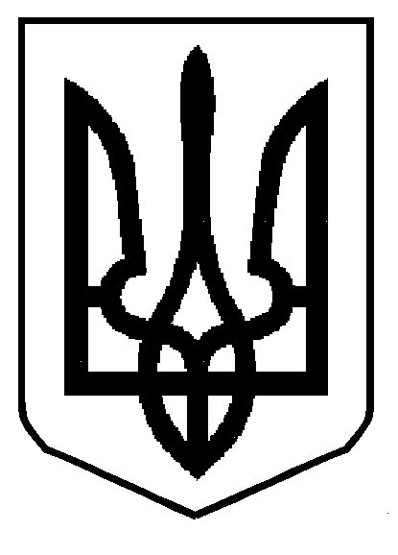
МІНІСТЕРСТВО ОСВІТИ І НАУКИ УКРАЇНИ
ДЕПАРТАМЕНТ ОСВІТИ І НАУКИ
ЛЬВІВСЬКОЇ ОБЛАСНОЇ ДЕРЖАВНОЇ АДМІНІСТРАЦІЇ

Н А К А З

10.08.2017 р. | Львів | № 07-01/400

Про підсумки ІІ (обласного) етапу
Всеукраїнської дитячо-юнацької
військово-патріотичної гри «Сокіл» («Джура»),
присвяченого 110-ій річниці від дня народження Р. Шухевича

На виконання наказів Міністерства освіти і науки України від 11 листопада 2016 року № 1363 «Про проведення у 2016/2017 навчальному році Всеукраїнської дитячо-юнацької військово-патріотичної гри «Сокіл» («Джура»)», департаменту освіти і науки Львівської облдержадміністрації від 01 грудня 2016 року № 07-01/566 «Про проведення у 2016/2017 навчальному році ІІ (обласного), І (районних, міських, ОТГ) та шкільних етапів Всеукраїнської дитячо-юнацької військово-патріотичної гри «Сокіл» («Джура»)» та від 18 травня 2017 року № 07-01/257 «Про проведення ІІ (обласного) етапу Всеукраїнської дитячо-юнацької військово-патріотичної гри «Сокіл» («Джура»), присвяченого 110-ій річниці від дня народження Р. Шухевича» 19-24 червня 2017 року комунальним закладом Львівської обласної ради «Львівський обласний центр краєзнавства, екскурсій і туризму учнівської молоді» на території дитячої турбази «Карпати» (вул. Кам’янецька, 11, с. Кам’янка Сколівського району) та за її межами проведено ІІ (обласний) етап Всеукраїнської дитячо-юнацької військово-патріотичної гри «Сокіл» («Джура»).
У заході взяли участь школярі Бродівського, Буського, Городоцького, Дрогобицького, Жидачівського, Жовківського, Золочівського, Кам’янка-Бузького, Миколаївського, Мостиського, Перемишлянського, Пустоми-тівського, Радехівського, Сколівського, Сокальського, Старосамбірського, Стрийського, Турківського, Яворівського районів; міст Борислава, Дрогобича, Моршина, Нового Роздолу, Самбора, Стрия, Трускавця; Гніздичівської, Мостиської, Новокалинівської, Судововишнянської, Шеги-нівської об’єднаних територіальних громад; Галицького, Личаківського та Сихівського районів міста Львова.
Програмою гри були передбачені залікові види (конкурси): «Впоряд» (стройова підготовка); козацько-туристська «Смуга перешкод»; «Стрільба з пневматичної зброї» (в закритому приміщенні); гра «Козацькі перегони»; гра «Рятівник»; «Ігри на «дужання» (боротьба-гра з перетягування канату); додаткові обов’язкові види (конкурси): ватра знайомств «Візитка рою»; ватра «Слава Героям»; гра «Відун»; конкурс звітів про виконання завдань під гаслом «Добре діло»; конкурс «Кращий кашовар»; конкурс «Бівак. Таборування» та види, участь в яких добровільна: «Теренова гра» і «Нічна стійка».
Належний рівень підготовки показала більшість учнівських команд (роїв). Однак, за порушення таборової дисципліни рій міста Моршина був дискваліфікований, а результати – анульовані.
Переможцем гри став рій «Родяни» Стрийського району, друге місце виборов рій імені Петра Сагайдачного Городоцького району району, третє – рій «Галицький Кіш» Галицького району міста Львова.
На підставі підсумкового протоколу (додається)

Н А К А З У Ю:

- Визнати переможцями ІІ (обласного) етапу Всеукраїнської дитячо-юнацької військово-патріотичної гри «Сокіл» («Джура»):
  - У виді «Впоряд» (стройова підготовка):
І місце – рій «Родяни» Стрийського району;
ІІ місце – рій «Тустань» міста Борислава;
ІІІ місце – рій «Сокіл» Сихівського району міста Львова.
  - У виді «Ігри на «дужання»:
ІІ місце – рій «Козацька воля» міста Нового Роздолу;
ІІІ місце – рій «Соколи» Сокальського району.
  - У козацько-туристській «Смузі перешкод»:
І місце – рій «Соколята» Старосамбірського району;
ІІ місце – рій «Родяни» Стрийського району;
ІІІ місце – рій імені Петра Сагайдачного Городоцького району.
  - У командному заліку виду «Стрільба з пневматичної зброї» (в закритому приміщенні):
І місце – рій імені Петра Сагайдачного Городоцького району;
ІІ місце – рій «Соколи» Сокальського району;
ІІІ місце – рій «Галицький Кіш» Галицького району міста Львова.

    - В індивідуальному заліку серед юнаків виду «Стрільба з пневматичної зброї» (в закритому приміщенні):
ІІ місце – Олега Галіва, члена рою «Соколи» Сокальського району;
ІІІ місце – Юрія Череватого, члена рою «Родяни» Стрийського району.
    - В індивідуальному заліку серед дівчат виду «Стрільба з пневматичної зброї» (в закритому приміщенні):
І місце – Юлію Крук, члена рою імені Петра Сагайдачного Городоцького району;
ІІ місце – Юліанну Мицак, члена рою «Калицький Кіш» Галицького району міста Львова;
ІІІ місце – Ярину Іваницьку, члена рою імені Петра Сагайдачного Городоцького району.
  - У грі «Козацькі перегони»:
І місце – рій «Нескорені» Жидачівського району;
ІІ місце – рій імені Івана Виговського Гніздичівської ОТГ;
ІІІ місце – рій «Родяни» Стрийського району.
  - У грі «Рятівник»:
І місце – рій «Родяни» Стрийського району;
ІІ місце – рій імені Івана Виговського Гніздичівської ОТГ;
ІІІ місце – рій «Галицький Кіш» Галицького району міста Львова.
  - У конкурсі ватра «Слава Героям»:
І місце – рій «Соколята» Старосамбірського району;
ІІ місце – рій «Родяни» Стрийського району;
ІІІ місце – рій «Тустань» міста Борислава.
  - У конкурсі звітів про виконання завдань під гаслом «Добре діло»:
І місце – рій «Родяни» Стрийського району;
ІІ місце – рій «Запорожці» Мостиської ОТГ;
ІІІ місце – рій імені Назара Пеприка Пустомитівського району;
ІІІ місце – рій «Нащадки козаків» Миколаївського району.
  - У грі «Відун»:
І місце – рій «Терті пляцки» Личаківського району міста Львова;
ІІ місце – рій «Сокіл» Сихівського району міста Львова;
ІІ місце – рій «Соколи» Сокальського району;
ІІІ місце – рій «Галицький Кіш» Галицького району міста Львова;
ІІІ місце – рій «Гарай» Жовківського району.
  - У конкурсі «Кращий кашовар»:
І місце – рій «Родяни» Стрийського району;
ІІ місце – рій «Тустань» міста Борислава;
ІІІ місце – рій «Соколи» Сокальського району.
  - У конкурсі «Бівак. Таборування»:
І місце – рій «Родяни» Стрийського району;
І місце – рій «Сталеві вовки» Судововишнянської ОТГ;
І місце – рій «Козаки» Перемишлянського району;
І місце – рій «Соколи» Сокальського району;
І місце – рій «Нащадки козаків» Миколаївського району;
І місце – рій імені Івана Виговького Гніздичівської ОТГ;
І місце – рій «Соколи» Дрогобицького району;
І місце – рій «Характерники» міста Стрия;
І місце – рій «Тустань» міста Борислава;
І місце – рій «Сокіл» Сихівського району міста Львова;
І місце – рій «Бойки» Турківського району;
І місце – рій «Терті пляцки» Личаківського району міста Львова;
І місце – рій «Гарай» Жовківського району;
І місце – рій «Новітні гайдамаки» Яворівського району;
І місце – рій «Соколи» Мостиського району;
І місце – рій «Козацька воля» міста Нового Роздолу;
І місце – рій імені Петра Сагайдачного Городоцького району;
І місце – рій «Соколята» Старосамбірського району;
І місце – рій «Сокіл» імені Івана Боберського міста Самбора;
І місце – рій «Запорожці» Мостиської ОТГ;
І місце – рій імені Назара Пеприка Пустомитівського району;
І місце – рій «Гефайст» Радехівського району;
І місце – рій «Гайдамаки» Кам’янка-Бузького району;
І місце – рій «Золочівська фортеця» Золочівського району;
І місце – рій «Скеля» міста Дрогобича;
І місце – рій «Козаченьки» Буського району;
ІІ місце – рій «Славські соколи» Сколівського району;
ІІ місце – рій імені Петра Сагайдачного Новокалинівської ОТГ;
ІІІ місце – рій «Нескорені» Жидачівського району;
ІІІ місце – рій «Фенікс» міста Трускавця.
  - У комплексному заліку ІІ (обласного) етапу Всеукраїнської дитячо-юнацької військово-патріотичної гри «Сокіл» («Джура»), присвяченого 110-ій річниці від дня народження Р. Шухевича:
І місце – рій «Родяни» Стрийського району у такому складі:
- Кобрина Віталія, учня НВК «Станківський ЗНЗ І-ІІІ ст. – ДНЗ»;
- Гусака Владислава, учня НВК «Станківський ЗНЗ І-ІІІ ст. – ДНЗ»;
- Гебінця Миколи, учня НВК «Станківський ЗНЗ І-ІІІ ст. – ДНЗ»;
- Сойки Івана, учня НВК «Станківський ЗНЗ І-ІІІ ст. – ДНЗ»;
- Череватого Юрія, учня НВК «Станківський ЗНЗ І-ІІІ ст. – ДНЗ»;
- Огородник Іванни, учениці НВК «Станківський ЗНЗ І-ІІІ ст. – ДНЗ»;
- Бойсин Ірини, учениці НВК «Станківський ЗНЗ І-ІІІ ст. – ДНЗ»;
- Скоропад Іванни, учениці НВК «Станківський ЗНЗ І-ІІІ ст. – ДНЗ»;
ІІ місце – рій імені Петра Сагайдачного Городоцького району у такому складі:
- Калимона Андрія, учня Комарнівської ЗОШ І-ІІІ ст.;
- Ліпара Данила, учня Комарнівської ЗОШ І-ІІІ ст.;
- Мамчура Максима, учня Комарнівської ЗОШ І-ІІІ ст.;
- Пеленського Романа, учня Комарнівської ЗОШ І-ІІІ ст.;
- Щипеля Віталія, учня Комарнівської ЗОШ І-ІІІ ст.;
- Іваницької Ярини, учениці Комарнівської ЗОШ І-ІІІ ст.;
- Крук Юлії, учениці Комарнівської ЗОШ І-ІІІ ст.;
- Расюк Вікторії, учениці Комарнівської ЗОШ І-ІІІ ст.;
ІІІ місце – рій «Галицький Кіш» Галицького району міста Львова у такому складі:
- Мицак Юліанни, учениці СЗШ № 34 ім. М. Шашкевича;
- Децика Романа, учня СЗШ № 34 ім. М. Шашкевича;
- Жук Дарини, учениці СЗШ № 34 ім. М. Шашкевича;
- Ватаманюка Валентина, учня СЗШ № 34 ім. М. Шашкевича;
- Демчук Валерії, учениці СЗШ № 34 ім. М. Шашкевича;
- Гавур Анастасії, учениці СЗШ № 34 ім. М. Шашкевича;
- Щербатиха Єгора, учня СЗШ № 34 ім. М. Шашкевича;
- Кіщака Миколи, учня СЗШ № 34 ім. М. Шашкевича.
- Директору комунального закладу Львівської обласної ради «Львівський обласний центр краєзнавства, екскурсій і туризму учнівської молоді» М.В. Набитовичу:
  - Нагородити переможців ІІ (обласного) етапу Всеукраїнської дитячо-юнацької військово-патріотичної гри «Сокіл» («Джура») кубками, медалями та дипломами КЗ ЛОР ЛОЦКЕТУМ, всі команди (рої) – подяками за активну участь і значками «Учасник обласного етапу гри Джура 2017».
  - Забезпечити участь команди (рою)-переможця «Родяни» Стрийсь-кого району у ІІІ (Всеукраїнському) етапі Всеукраїнської дитячо-юнацької військово-патріотичної гри «Сокіл» («Джура») – «Джура – 2017: Слобідська Січ».

- Висловити подяки:
  - За високий рівень музичного супроводу під час урочистого відкриття ІІ (обласного) етапу Всеукраїнської дитячо-юнацької військово-патріотичної гри «Сокіл» («Джура») Вовку Роману Петровичу, старшому лейтенанту, начальнику оркестру – військовому диригенту 2-ої окремої Галицької бригади Національної Гвардії України.
  - За високу підтримку духовного стану і вольового духу учасників під час проведення ІІ (обласного) етапу Всеукраїнської дитячо-юнацької військово-патріотичної гри «Сокіл» («Джура»):
- Отцю Ростиславу Височану, військовому капелану Стрийської єпархії УГКЦ;
- Отцю Володимиру Борису, військовому капелану Самбірсько-Дрогобицької єпархії УГКЦ.
  - За вагомий внесок у проведення урочистого відкриття ІІ (обласного) етапу Всеукраїнської дитячо-юнацької військово-патріотичної гри «Сокіл» («Джура»):
- Ткачуку Павлу Петровичу, генерал-лейтенанту, начальнику Національної академії сухопутних військ імені гетьмана Петра Сагайдачного;
- Шуляку Петру Юрійовичу, полковнику, командиру 2-ої окремої Галицької бригади Національної Гвардії України;
- Британ Роксолані Василівні, директору Сколівського районного будинку дитячої та юнацької творчості;
- Сличко Світлані Василівні, директору народного дому культури «Бескид» Сколівського району;
- Щербяку Назарію Васильовичу, директору школи бойового гопака «Вовк».
  - За допомогу в організації ІІ (обласного) етапу Всеукраїнської дитячо-юнацької військово-патріотичної гри «Сокіл» («Джура»):
- Бліновському Роману Володимировичу, адміністративному директору СП «Росан»;
- Бурдяку Юрію Володимировичу, директору ТзОВ «БК НАДІЙНІ ПАРТНЕРИ»;
- Гривулу Тарасу Теодоровичу, офіцеру відділу по роботі з особовим складом Національної академії сухопутних військ імені гетьмана Петра Сагайдачного.
  - За належну організацію та проведення ІІ (обласного) етапу Всеукраїнської дитячо-юнацької військово-патріотичної гри «Сокіл» («Джура»):
- Нестеренку Євгену Олександровичу, заступнику директора з навчально-виховної роботи Станківської СЗОШ І-ІІІ ст. Стрийського району;
- Люсаку Анатолію Васильовичу, вчителю географії Жидачівського НВК;
- Гурському Юрію Михайловичу, в.о. керівника відділу освіти Жидачівської райдержадміністрації;
- Дзюбі Ігорю Івановичу, вчителю предмета «Захист Вітчизни» СЗШ № 32 міста Львова;
- Дзяному Миколі Гнатовичу, директору Підзвіринецької ЗОШ І-ІІІ ст. Городоцького району;
- Скольському Степану Тарасовичу, старшині, фельдшеру 1-го батальйону 2-ої окремої Галицької бригади Національної Гвардії України;
- Терлецькому Олександру Євгеновичу, директору Терлівської ЗОШ І-ІІ ст. Старосамбірського району;
- Франчуку Назару Орестовичу, лейтенанту поліції, заступнику начальника ВЗзГ патрульної поліції у місті Львові.
  - За належну організацію та проведення виду «Стрільба з пневматичної зброї» ІІ (обласного) етапу Всеукраїнської дитячо-юнацької військово-патріотичної гри «Сокіл» («Джура») Репчаку Ростиславу Борисовичу та Вихопню Богдану Степановичу, членам правління ВМО «СВІМ».
  - За високий рівень підготовки команд (роїв) до участі у ІІ (обласному) етапі Всеукраїнської дитячо-юнацької військово-патріотичної гри «Сокіл» («Джура»):
- Бойсин Галині Богданівні та Буняку Андрію Михайловичу, керівникам рою Стрийського району;
- Стефанишину Володимиру Володимировичу та Геві Роману Володимировичу, керівникам рою Городоцького району;
- Лешківцю Ігорю Богдановичу та Мазуру Андрію Михайловичу, керівникам рою Галицького району міста Львова.
  - За відродження й розвиток історичних, патріотичних і культурних традицій Українського козацтва, виховання юних патріотів на засадах національної гідності та високої самосвідомості Балабанському Ігорю Васильовичу, методисту районного методичного кабінету Стрийської райдержадміністрації.
- Керівнику відділу освіти міста Моршина Никифорів В.Г. встановити причини факту порушення таборової дисципліни командою «Скала» під час проведення ІІ (обласного) етапу гри і вжити заходи щодо попередження аналогічної ситуації.
- Інформувати органи управління освітою районів, міст обласного значення та об’єднаних територіальних громад про підсумки заходу.
- Контроль за виконанням наказу покласти на начальника управління департаменту освіти і науки Книшик С.І.

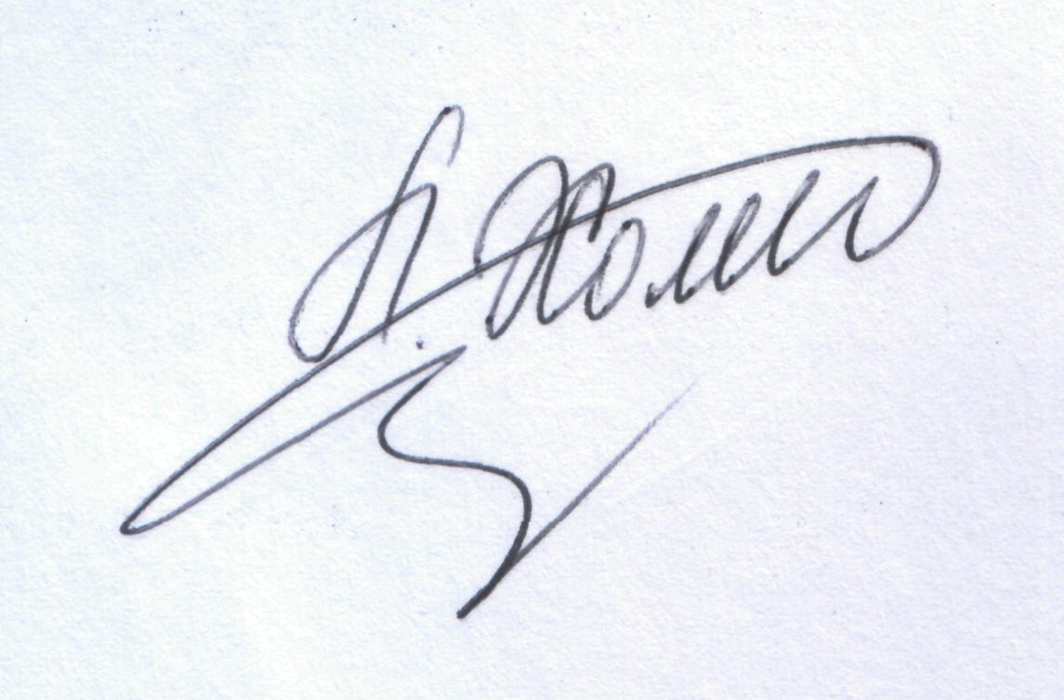

Директор Л.С. Мандзій

